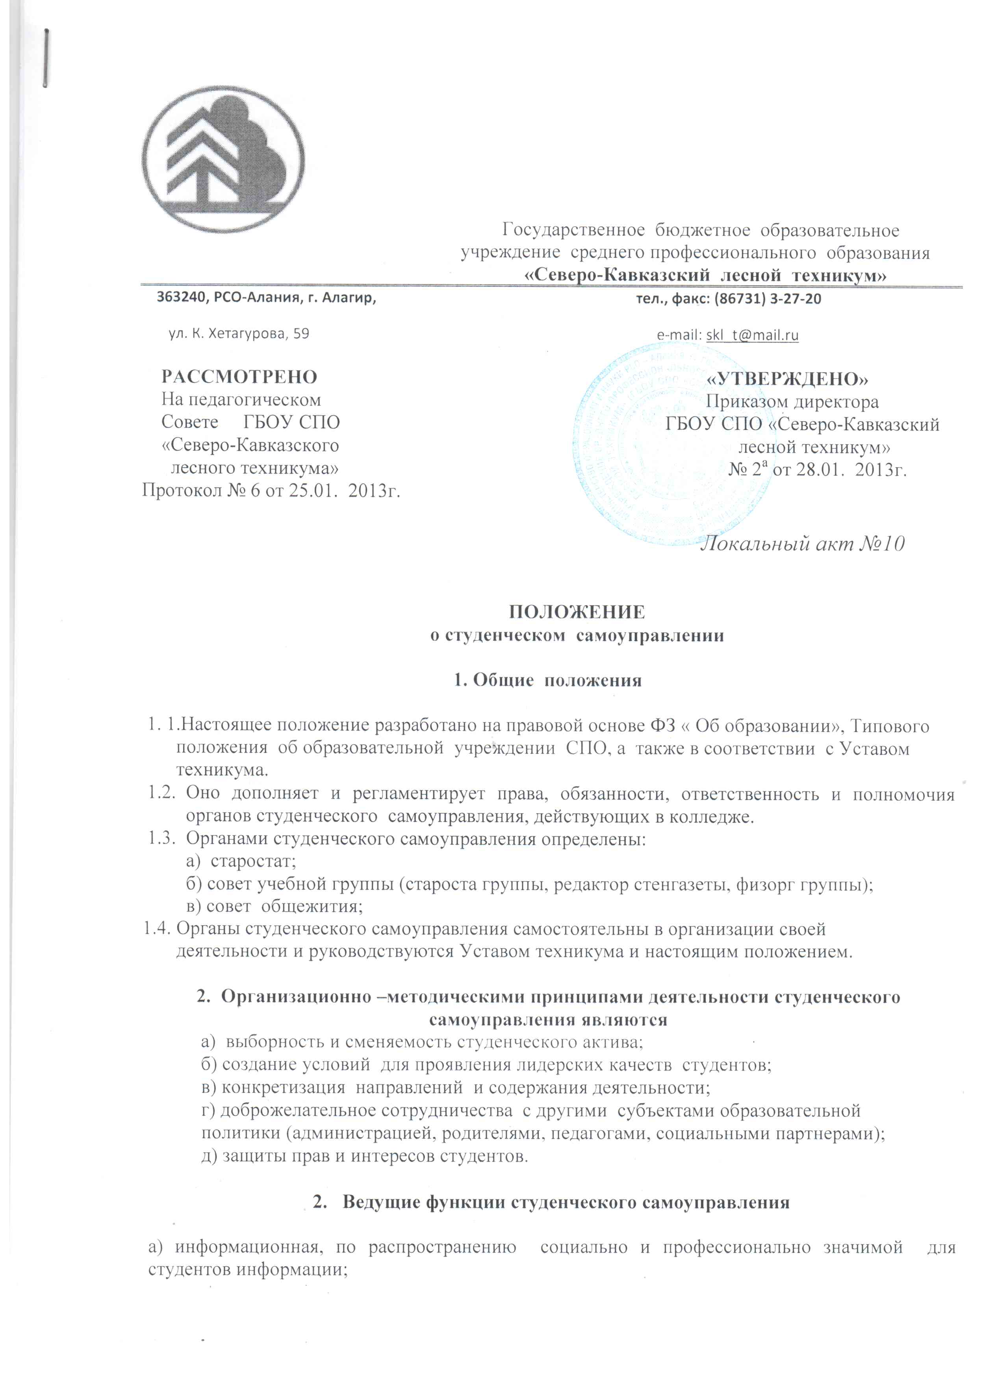

3. Ведущие функции студенческого самоуправления

а) информационная, по распространению социально и профессионально значимой для студентов информации;
б) деятельная, инициативного участия в учебной, досуговой, профессиональной деятельности;
в) коммуникативная, по регулированию общения между студентами и другими субъектами образовательной деятельности, формирование специфической корпоративной культуры образовательного учреждения.

4. Цели и задачи старостата образовательного учреждения

4.1. Ведущая цель – повышение роли студентов как субъектов образовательной политики на
основе определения границ ответственности в обучении, досуге, профессиональном самоопределении и трудоустройстве.
4.2. Для достижения указанной цели старостат решает следующие задачи:
а) представляет и защищает интересы и права обучающихся, обращается к администрации техникума с предложениями и замечаниями по вопросам улучшения условий, учебы, быта и отдыха;
б) информирует общественность о качестве обучения и воспитания в образовательном учреждении и его рейтинге;
в) направляет своих представителей для участия в деятельности приемной, стипендиальной и др. комиссий;
г) руководит деятельностью стенной печати образовательного учреждения;
д) согласовывает с администрацией условия организации досуговых мероприятий, в т.ч. на платной основе;
е) контролирует состояние условий обеспечения студентов питанием и медицинском обслуживанием.

5. Обязанности администрации техникума по созданию условий для функционирования органов студенческого самоуправления

5.1. Обеспечение выборности органов самоуправления в учебных группах.
5.2. Определение структуры общественных полномочий студентов учебной группы.
5.3. Ознакомление с требованиями Устава и правилам внутреннего распорядка техникума.
5.4. Назначение ответственного администратора по координации совместной деятельности.
5.5. Предоставление органам студенческого самоуправления необходимых помещений и технического оборудования.
5.6. Согласования со старостатом важнейших решений администрации по регламентации учебных, воспитательных и производственных вопросов.
5.7. Финансового стимулирования лидеров студенческого самоуправления (именные стипендии, общественные гранты, материальная помощь и др.)

6. Организационная структура. Формы студенческого самоуправления

6.1. Старосты учебных групп избираются общим собранием группы сроком на один год.
6.2. Переизбранные старост на последующие сроки осуществляется на альтернативной основе, в т.ч. тайным голосованием.
6.3. Из числа старост групп формируется совет старост (старостат).
6.4. Старостат первого курса собирается один раз в месяц и координирует свою работу с зам. директора по воспитательной работе.
6.5. Старостат второго курса собирается один раз в месяц и координирует свою работу с зам. директора по учебной работе.
6.6. Старостат третьего и четвертого курса собирается один раз в семестр и координирует свою работе с зам. директором по учебной работе.
6.7. Старостат из своего состава выдвигает кандидатуру одного из старост для выполнения полномочий студенческого правозащитника.
6.8. Студенческий правозащитник самостоятельно устанавливает контакты с государственными и общественными правозащитными организациями.
6.9. Старостат из своего состава избирает открытым голосованием председателя , который выполняет представительные функции.

7. Полномочия старостата

7.1. Все члены старостата равны в своих правах.
7.2. Член старостата не обладает властными и распорядительными полномочиями и не вправе вмешиваться в оперативное управление техникума, а также в педагогическую деятельность.
7.3. Все органы самоуправления (студенческого, педагогического, родительского, общего) равны по своему правовому положению и не вправе принимать в адрес друг друга обязывающих решений.
7.4. Член старостата полномочен:
7.4.1. Представлять и защищать интересы студентов группы как в образовательном учреждении. Так и в других организациях.
7.4.2. Публично высказывать отношение учебной группы к организации учебного процесса и качеству обучения;
7.4.3. Своевременно информировать группу об изменениях в расписание занятий. Ставить в известность учебную часть при отсутствии преподавателя более 15 минут.
7.4.4. Нести ответственность за дисциплину и культуру поведения студентов во время учебных занятий, производственной практики и переменах.
7.4.5. Вести текущую документацию по учебной группе (журнал посещаемости, форма №6, ведомость промежуточной аттестации).
7.4.6. Согласовывать с классным руководителем тематику воспитательных часов и планировать досуговую деятельность.
7.4.7. Вносить предложения по совершенствованию стипендиального обеспечения и финансового стимулирования студентов к повышению успеваемости.
7.4.8. Осуществлять рейтинговую оценку студентов , как потребителями образовательных услуг, профессионально-педагогической компетентности педагогических работников .
7.4.9. Поддержать периодичность выпуска групповой печати (стенгазет)с информацией о результатах обучения.
7.4.10. Для выработки обоснованных решений инициировать проведение референдума студентов.
8.Документационное обеспечение деятельности старостата

8.1. Заседания совета и принятия решения оформляется протоколом, который подписывается председателем и секретарем.
8.2. Принятие решения вступают в законную силу только после опубликования в стенной печати.
Методика организации студенческого самоуправления.
На первом этапе в образовательном учреждении проводится анкетирование студентов первого по следующим вопросам:
а) Что тебе нравится в нашем образовательном учреждении?
б) Какие изменения ты предложил бы внести в организацию:
досуговой ___________________________________________________________________
учебной _____________________________________________________________________
производственной _____________________________________________________________
оздоровительной (в т.ч. питание)________________________________________________
и др. видов деятельности в нашем образовательном учреждении и группе?
в) Какое общественное поручение образовательном учреждении и группе?
г) Какие мероприятия произвели на тебя самое сильное впечатление ?
д) Чтобы ты мог организовать самостоятельно для студентов группы?

На основе анкетирования и высказанных предложений студентов, которые отражают их интересы и потребности, начинают действовать различные органы студенческого самоуправления.

